|  |  |
| --- | --- |
|  | Escuela Particular N° 456  “Jardín Lo Prado”  Las siemprevivas 1081, Lo Prado  Fono: 22 67737878  Educadora: Jessica Hurtado |

Actividad: Colorea o rellena el número 1 , grafica y escribe el número varias veces. Luego pega o dibuja un círculo en la chinita.

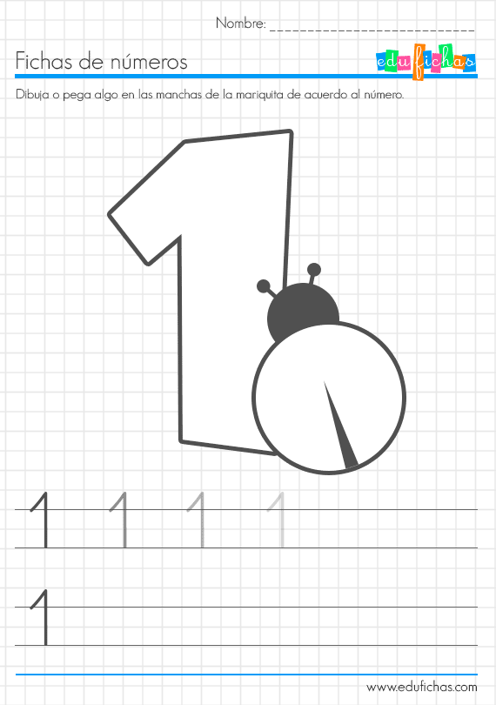

Colorea el número 1 y el dinosaurio.

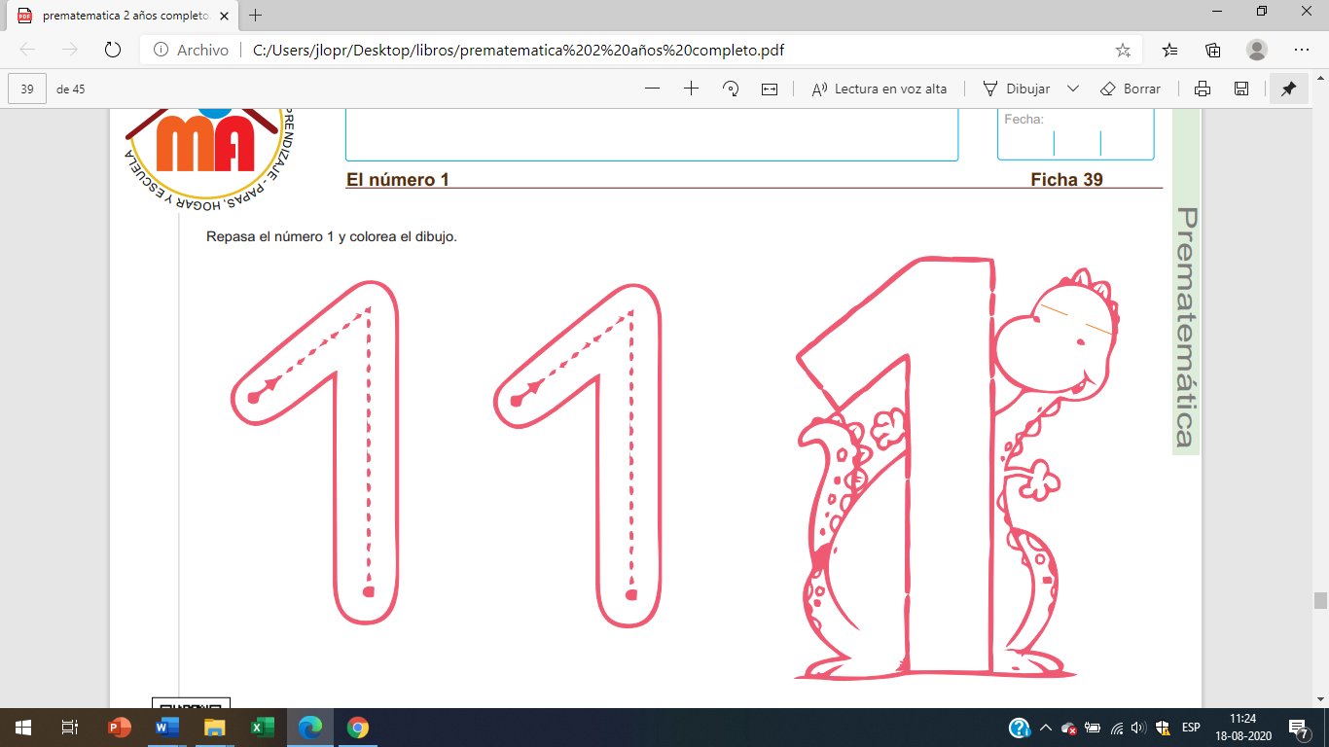

|  |  |
| --- | --- |
|  | Escuela Particular N° 456  “Jardín Lo Prado”  Las siemprevivas 1081, Lo Prado  Fono: 22 67737878  Educadora: Jessica Hurtado |

Actividad: Colorea o rellena el numero 2 , grafica y escribe el número varias veces. Luego pega o dibuja dos círculo en la chinita.

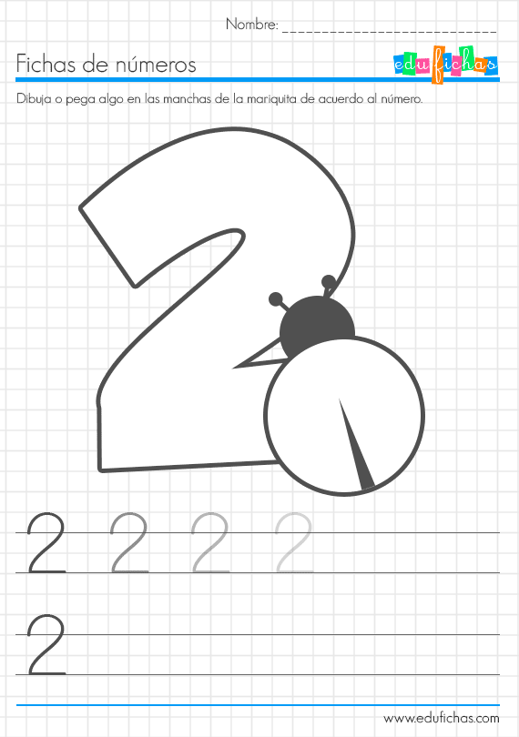

Colorea el número 2 y los caracoles

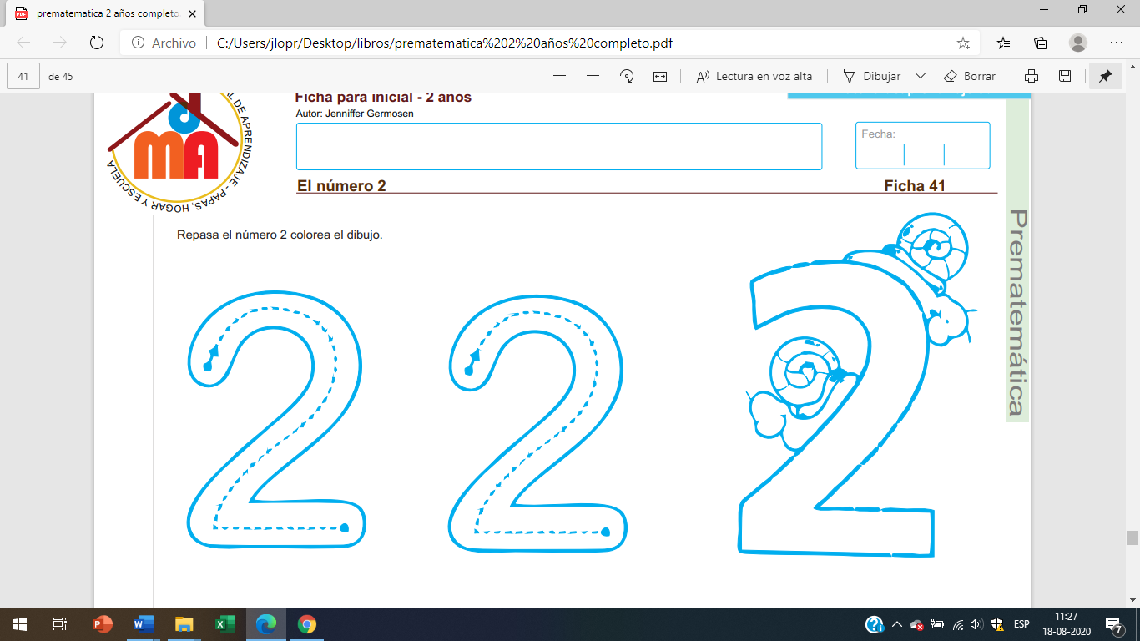

|  |  |
| --- | --- |
|  | Escuela Particular N° 456  “Jardín Lo Prado”  Las siemprevivas 1081, Lo Prado  Fono: 22 67737878  Educadora: Jessica Hurtado |

Actividad: Colorea o rellena el número 3 , grafica y escribe el número varias veces. Luego pega o dibuja tres círculo en la chinita.

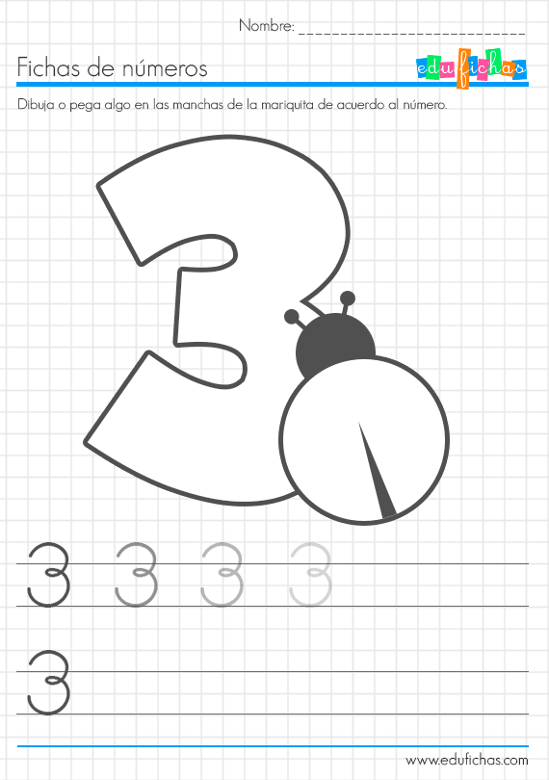

Colorea el número 3 y los pollitos

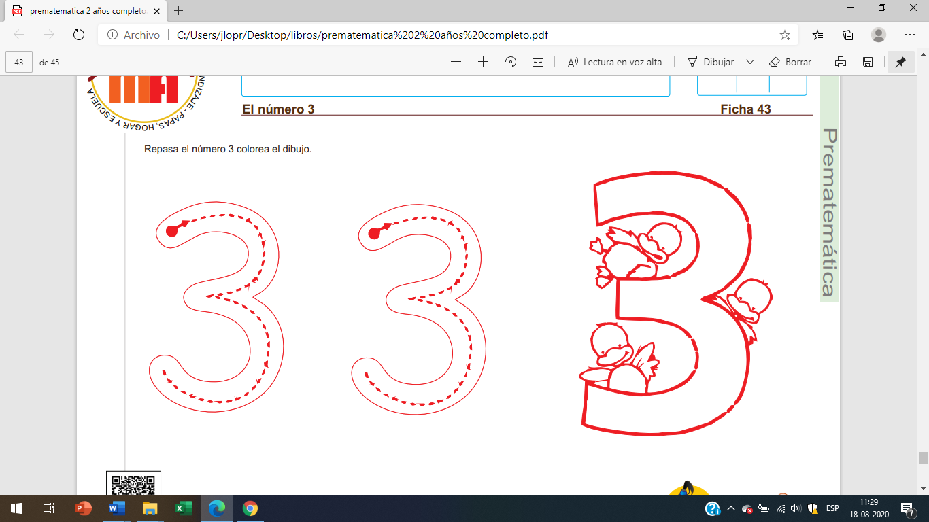

|  |  |
| --- | --- |
|  | Escuela Particular N° 456  “Jardín Lo Prado”  Las siemprevivas 1081, Lo Prado  Fono: 22 67737878  Educadora: Jessica Hurtado |

Actividad: Colorea o rellena el numero 4, grafica y escribe el número varias veces. Luego pega o dibuja cuatro círculo en la chinita.

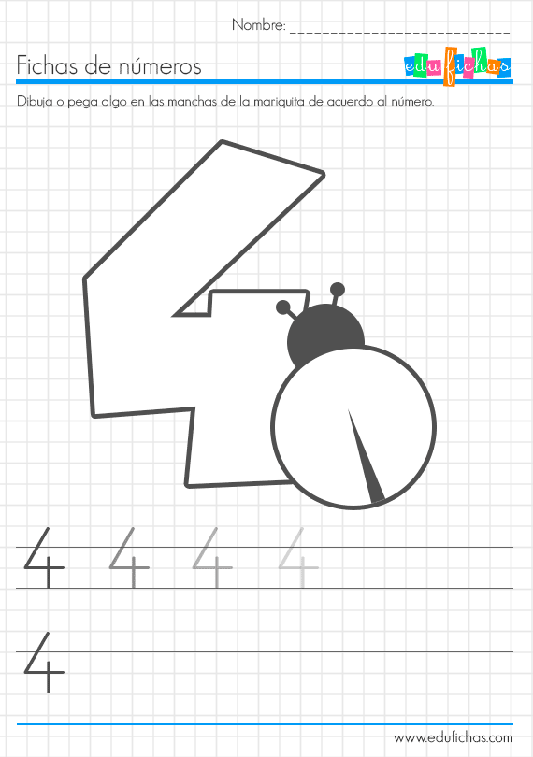

Colorea el número 4 y los cilindros

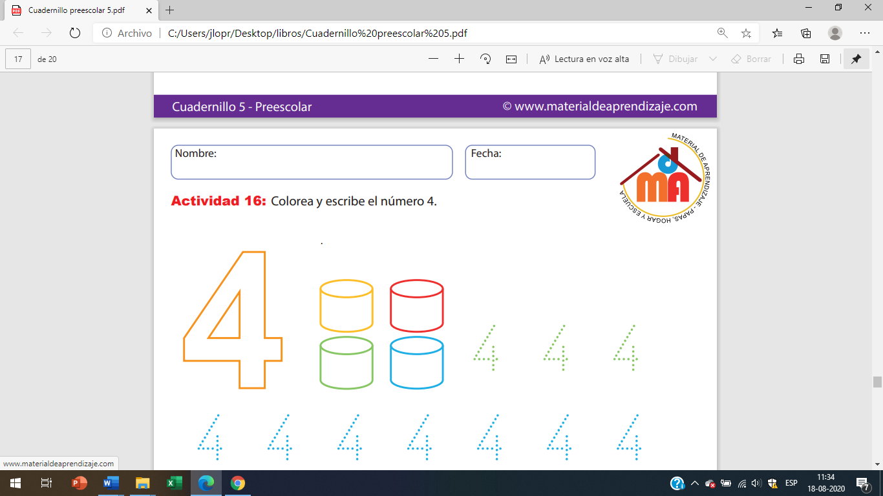

|  |  |
| --- | --- |
|  | Escuela Particular N° 456  “Jardín Lo Prado”  Las siemprevivas 1081, Lo Prado  Fono: 22 67737878  Educadora: Jessica Hurtado |

Actividad: Colorea o rellena el numero 5 , grafica y escribe el número varias veces. Luego pega o dibuja cinco círculo en la chinita.

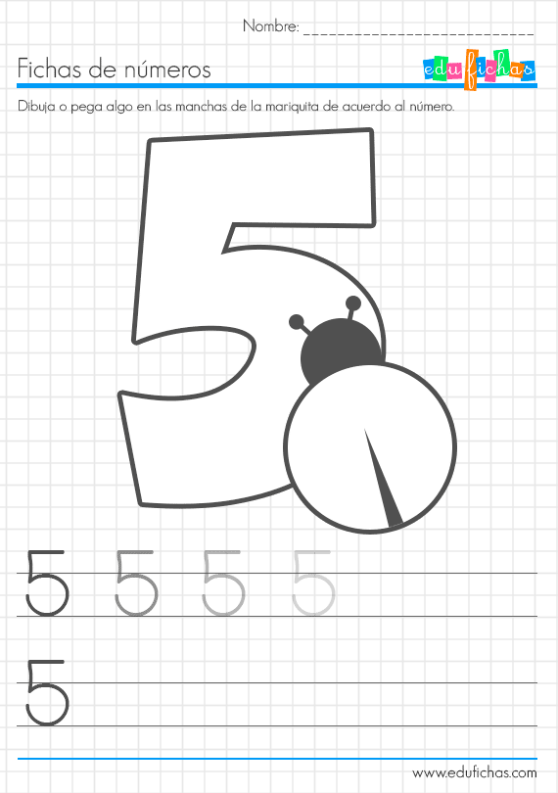

Rellena con lo que tú quieras el número 5

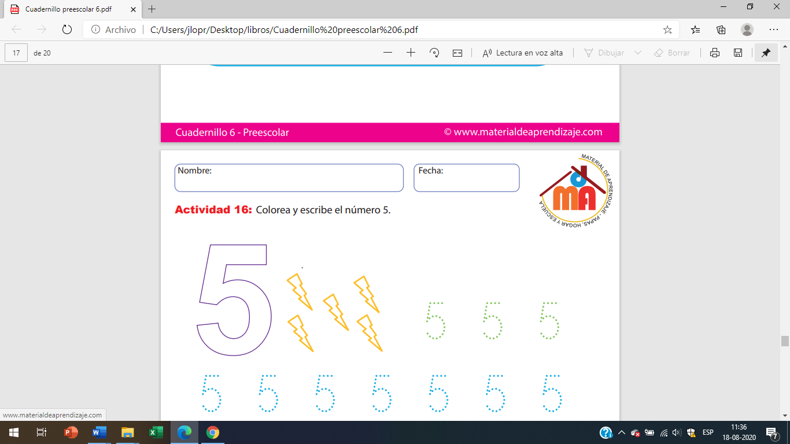

|  |  |
| --- | --- |
|  | Escuela Particular N° 456  “Jardín Lo Prado”  Las siemprevivas 1081, Lo Prado  Fono: 22 67737878  Educadora: Jessica Hurtado |

Actividad: Relaciona cada conjunto con su número y colorea a tu gusto.

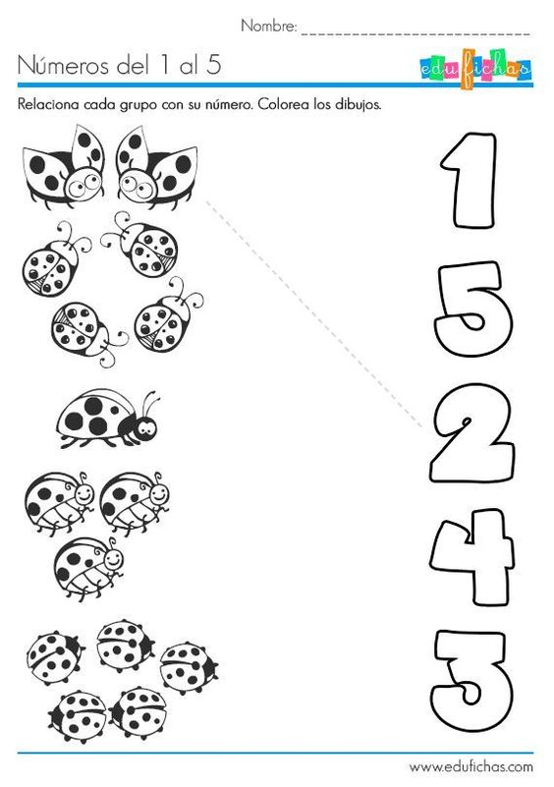

|  |  |
| --- | --- |
|  | Escuela Particular N° 456  “Jardín Lo Prado”  Las siemprevivas 1081, Lo Prado  Fono: 22 67737878  Educadora: Jessica Hurtado |

Actividad: Colorea la cantidad de globos que indica cada número.

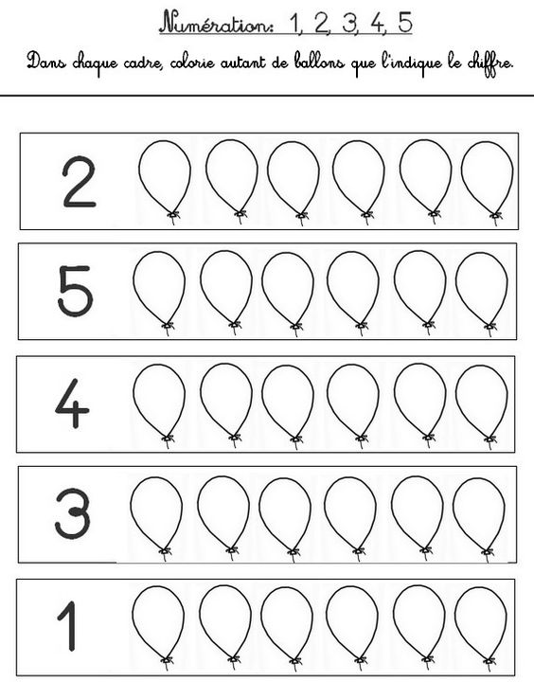

|  |  |
| --- | --- |
|  | Escuela Particular N° 456  “Jardín Lo Prado”  Las siemprevivas 1081, Lo Prado  Fono: 22 67737878  Educadora: Jessica Hurtado |

Actividad: Dibuja en cada florero las flores se indica. Luego emcierra el florero que tiene más flores y marca con una X el florero que tiene menos flores.

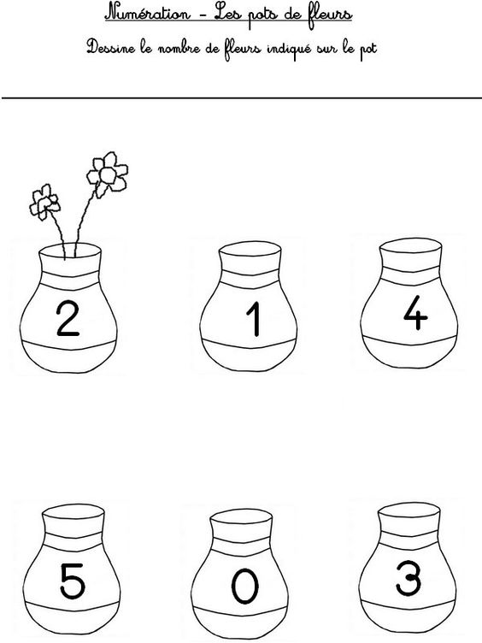

|  |  |
| --- | --- |
|  | Escuela Particular N° 456  “Jardín Lo Prado”  Las siemprevivas 1081, Lo Prado  Fono: 22 67737878  Educadora: Jessica Hurtado |

Actividad: Completa las secuencias de números del 1 al 5.

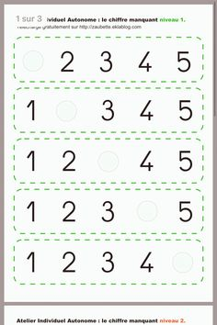

Repasa los puntos y colorear, según se indica 1 amarrillo,2 rojo,3 verde ,4 marrón.

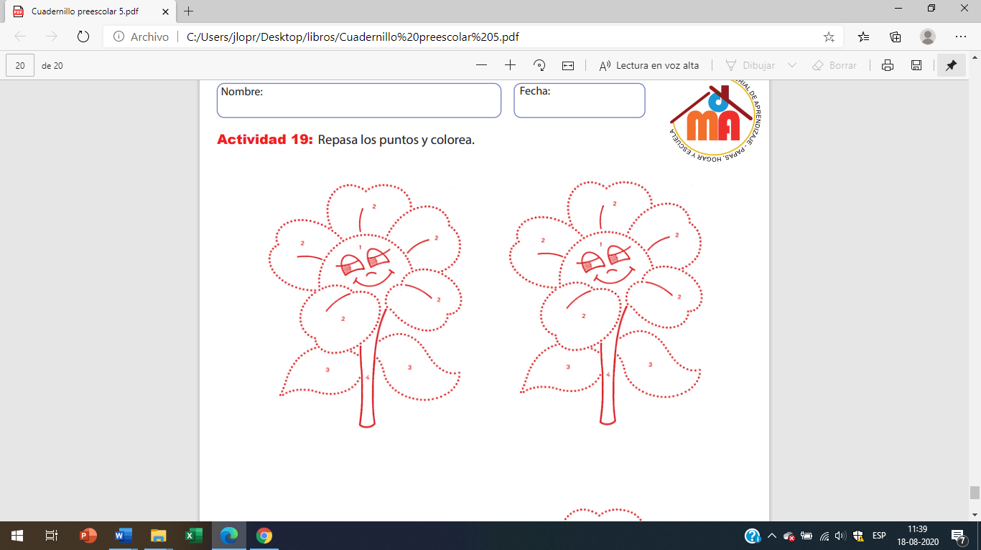

|  |  |
| --- | --- |
|  | Escuela Particular N° 456  “Jardín Lo Prado”  Las siemprevivas 1081, Lo Prado  Fono: 22 67737878  Educadora: Jessica Hurtado |

Actividad: Grafica todas las figuras y luego pinta con tempera solo las figuras geométricas.

